**Урок в темі №4**

**Тема.** Середня лінія трикутника

**Мета:** сформувати в учнів поняття середньої лінії трикутника. Роз­глянути властивості середньої лінії трикутника та зміст задачі Вариньйона; формувати в учнів уміння: відтворювати вивчені твердження (означення та властивості); виконувати зображення середніх ліній три­кутника та здійснювати доведення або спростування того, що даний відрізок є середньою лінією трикутника; відтворювати доведення влас­тивості середньої лінії трикутника та опорної задачі; використовувати властивість середньої лінії трикутника під час розв'язування задач.

**Тип уроку:** засвоєння знань, умінь та навичок.

**Наочність та обладнання:** конспект «Середня лінія трикутника».

**Хід уроку**

**I. Організаційний етап**

**II. Перевірка домашнього завдання**

**№270**



**№272**

Поділ відрізка на 7 рівних частин

**№276**

**N1N2 + M1M2 = 33 см, ON1: OM1  = 7 : 4**



**III. Формулювання мети і завдань уроку**

Учитель повідомляє учням про те, що розв'язанням задачі на поділ даного відрізка на *п* рівних частин не обмежується практичне застосу­вання теореми Фалеса. На уроці учні мають засвоїти одне з понять, властивості якого доводяться саме через застосування теореми Фалеса. Засвоєння означення, властивостей та способів застосування цього поняття для розв'язування задачі — головна мета уроку.

**IV. Актуалізація опорних знань**

***Виконання усних вправ***

|  |  |  |
| --- | --- | --- |
| 1 |  | Знайдіть на відрізки, які є одночас­но сторонами не менш як трьох різ­них трикутників. Назвіть ці трикут­ники. Чи існують відрізки, які є од­ночасно сторонами не більш як двох трикутників, зображених на *рисунку?* |
| 2 |  | За *рисунком* складіть задачу і роз­в'яжіть її |
| 3 |  | Дано: *M* + *В* = 180°, *M +* *A* = 180°.  Довести: *АМВН* - паралелограм |
| 4 |  | Дано: *ABCD* — паралелограм, *М —* середина *ВС, Н —* середина *AD.*  Довести: *АМСН —* паралелограм |
| 5 |  | Дано: *ABCD —* паралелограм, *AM = СН.*  Довести: *DHBM* — пара­лелограм |

**V. Засвоєння нових знань**

*План вивчення нового матеріалу*

1. Означення середньої лінії трикутника.
2. Властивості середньої лінії трикутника.
3. Властивість медіан трикутника

|  |  |
| --- | --- |
| **Середня лінія трикутника** | |
|  | *Означення.* Середньою лінією трикутни­ка називається відрізок, який сполучає середини двох його сторін. |
| Δ*АВС: М* — середина *АВ;*  *N* — середина *ВС*  *MN —* середня лінія Δ*АВС* | |
| **Властивості** | |
| 1. У будь-якому трикутнику можна провести 3 середніх лінії.  2. Якщо *MN —* середня лінія Δ*АВС (М —* середина *АВ, N* — середина *ВС),* то *MN || AC, MN = AC.* | |
| 3. Периметр трикутника, утвореного всіма середніми лініями трикутника, дорівнює половині периметра даного трикутника *(Р*Δ*MNP =Р*Δ*AВС).* | |
| 1. Три середні лінії трикутника ділять його на чотири рівних трикутники 2. **Властивість медіан трикутника**   Медіани трикутника перетинаються в одній точці і точкою перетину діляться у відношенні 2:1, починаючи з вершини. | |

Чи є зображена на *рис. 1* лінія середньою лінією трикутника *ABC*?

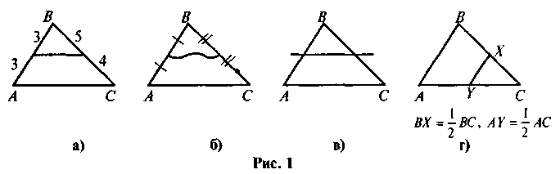

**VI. Формування первинних умінь**

***Виконання усних вправ***

1. Відрізок *DE* — середня лінія трикутника *ABC (рис. 2).*

а) Визначте вид чотирикутника *ADEC.*

б) Назвіть медіану трикутника, що виходить з вершини *А.*

1. 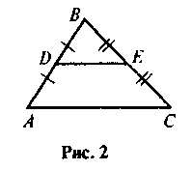Чи може середня лінія трикутника бути перпендикулярною до його сторони; до двох його сторін?
2. Чи можуть середні лінії трикутника дорів­нювати 3 см, 4 см і 10 см? Чому?
3. Дві середні лінії трикутника рівні між собою і взаємно перпендику­лярні. Який це трикутник? Відповідь поясніть.

***Виконання письмових вправ***

№287, 291, 293, 297, 298.

**Задача Вариньйона.** Середини сторін чотирикутника є вершинами паралелограма.

**VII. Підсумки уроку**

Які помилки допущено в зображенні середньої" лінії трикутника *(див. рис. 3)*?

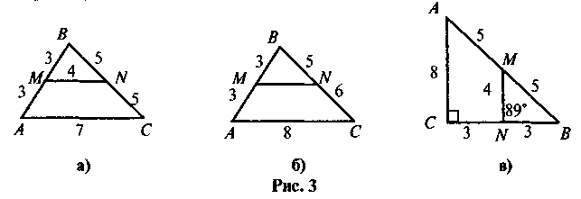

**VIII. Домашнє завдання**

§10, №290, 292, 298